**Bài thực hành số 1**

**Mục tiêu:**

* Làm quen với môi trường thiết kế **Web**
* Thành thạo kỹ năng sử dụng ngôn ngữ HTML để tạo một trang web.
* Xây dựng các Layout Web đơn giản sử dụng ngôn ngữ HTML, HTML5

**Nội dung**

Cài đặt visual studio code

1. Địa chỉ tải: <https://code.visualstudio.com/download>
2. Cài đặt visualstudiocode và cài đặt extension:

* HTML Snippets
  + <https://marketplace.visualstudio.com/items?itemName=abusaidm.html-snippets>
* Bootstrap 4, 5 Snippets
  + https://marketplace.visualstudio.com/items?itemName=thekalinga.bootstrap4-vscode
* Live Server
  + <https://marketplace.visualstudio.com/items?itemName=ritwickdey.LiveServer>

Tạo thư mục lưu trữ các bài thực hành: **NguyenVanAnXXXXXX (xxx là mã sinh viên của bạn)**

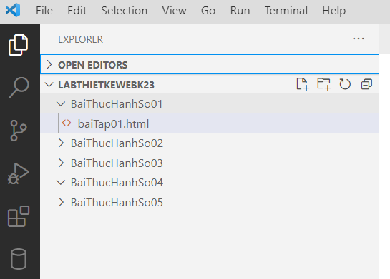

Test thử các **extension** đã cài

1. **Tạo và chạy tệp lab01.html có nội dung như sau:**

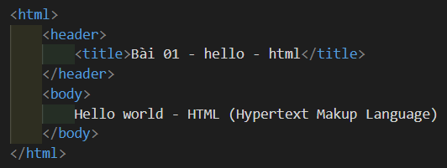

1. **Tạo và chạy tệp lab02.html (hiển thị nội dung như sau)**

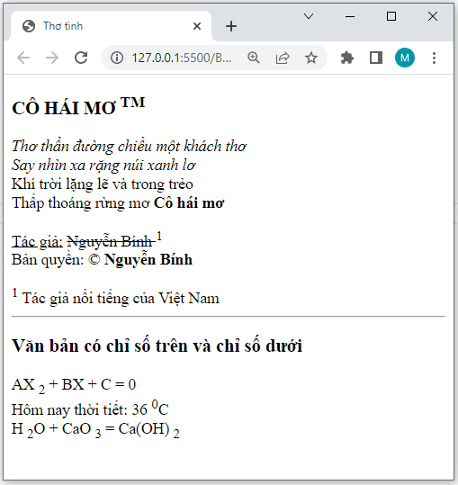

Hướng dẫn: sử dụng các thẻ chỉ số, thẻ định dạng font chữ, cỡ chữ … để thực hiện

1. **Tạo và chạy tệp lab03.html hiển thị nội dung như sau:**

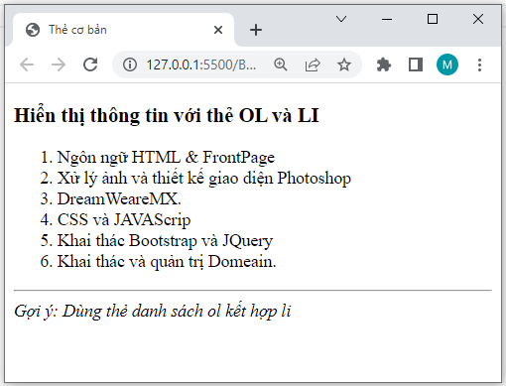

**Hướng dẫn:** Tham khảo mã nguồn:

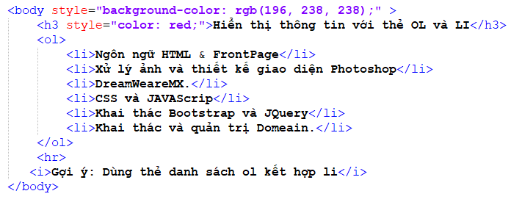

1. **Tạo và chạy tệp lab04.html có nội dung hiển thị như cầu sau:**

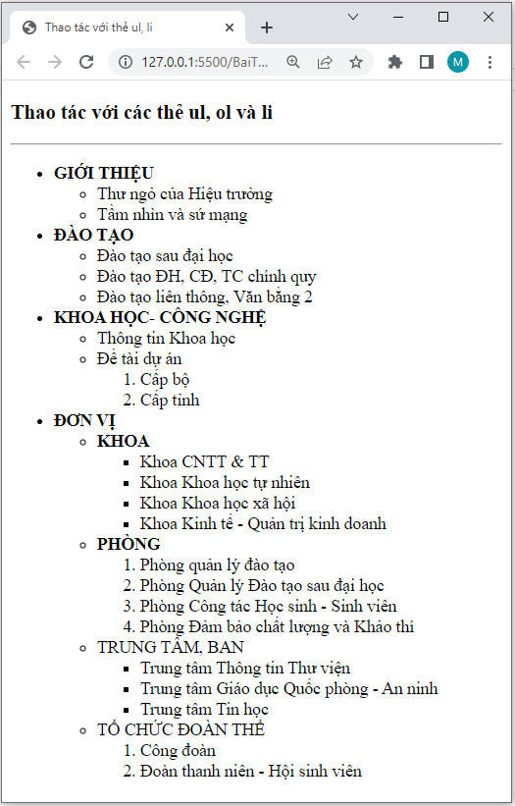

*Hướng dẫn: Vận dụng* ***thẻ ul, ol*** *và* ***li*** *để tạo form như yêu cầu*

*Lưu ý: tham số của thẻ UL để tạo kiểu tròn hoặc vuông*

style="list-style-type: circle;"

style="list-style-type: square;"

1. 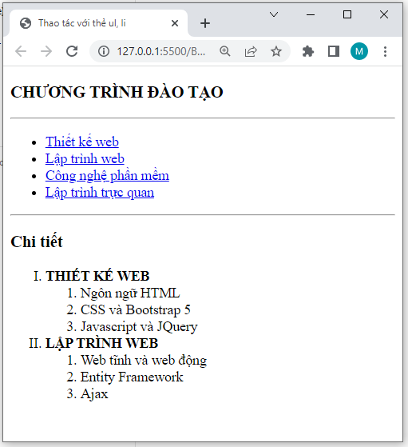**Tạo và chạy tệp lab05.html có nội dung hiển thị như hình bên:**

***Yêu cầu:***

* Nền trang web được chèn hình
* Tiêu đề “Các chương trình đào tạo”: dùng thẻ h3, màu đỏ
* Các liên kết “công nghệ phần mềm”, “công nghệ mạng”, “đồ họa ứng dụng” cho phép mở các trang web tương ứng trong website của mình (tạo các trang congnghephanmem.htm, laptrinhmang.html,… với nội dung tùy ý)
* Liên kết “tìm thêm trên Google” mở trang tìm kiếm Google
* Liên kết “Gửi mail…” cho phép mở cửa sổ gửi mail

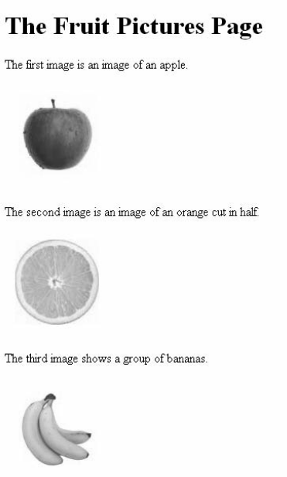

1. **Tạo và chạy tệp lab06.html có nội dung hiển thị như hình bên:**

- Tạo liên kết cho các ảnh đến các địa chỉ sau:

**Táo:** <https://www.apple.com/vn>

**Cam:** <https://en.wikipedia.org/wiki/Orange_(fruit)>

**Chuối:** <http://www.nutrition-and-you.com/banana-fruit.html>

- Tạo thêm thẻ ***title*** khi rê chuột vào mỗi ảnh sẽ hiển thị thông tin

**+ Táo:** Xin mời truy cập đến

trang web apple.com/vn

**+ Cam:** Xin mời truy cập đến trang web en.wikipedia.org

**+ Chuối:** Xin mời truy cập đến trang web nutrition-and-you.com

1. **Tạo và chạy tệp lab07.html có nội dung hiển thị như cầu sau**

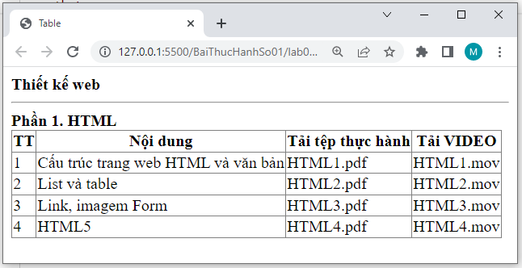

Tạo các têp .pdf và .mov để đính kèm vào trang, cho phép hiển thị trong tab mới khi bấm vào các liên kết có tệp .pdf hoặc tệp .mov

1. **Tạo và chạy tệp lab08.html có nội dung hiển thị như cầu sau**

**Yêu cầu:** Thiết kế & Trình bày mẫu kết quả học tập như hình dưới.

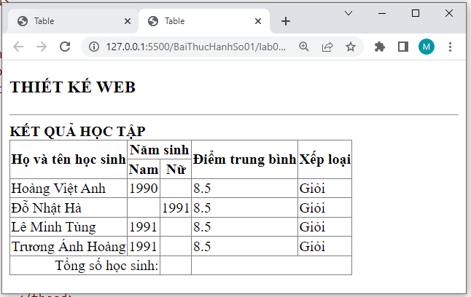

1. **Tạo và chạy tệp lab09.html có nội dung hiển thị như cầu sau**

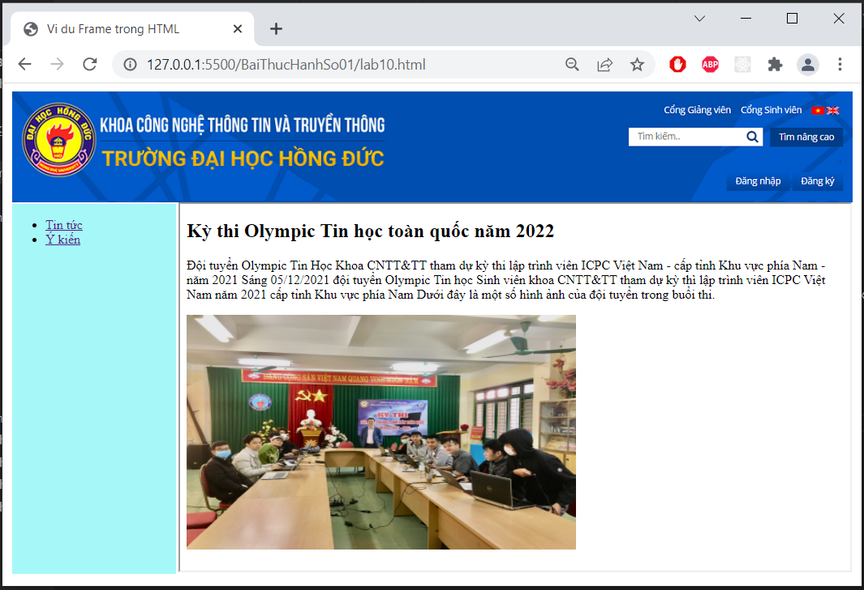

**Yêu cầu:**

* Thiết kế 2 trang web tintuc.html và ykien.html
* Khi bấm vào link sẽ chuyển đến trang tương ứng

|  |  |
| --- | --- |
| Trang ykien.html có nội dung như sau | Trang tintuc.html có nội dung như sau |
|  |  |

Hướng dẫn:

* Nguồn ảnh banner, ảnh tin bài: 
* Trình bày trang chủ **lab09.html** bằng table, menu trái dùng thẻ ul và li kết hợp với thẻ a
* Content bên phải dùng iframe để thị hiển liên kết khi click vào menu trái

1. **Tạo và chạy tệp lab10.html có nội dung hiển thị như cầu sau:**

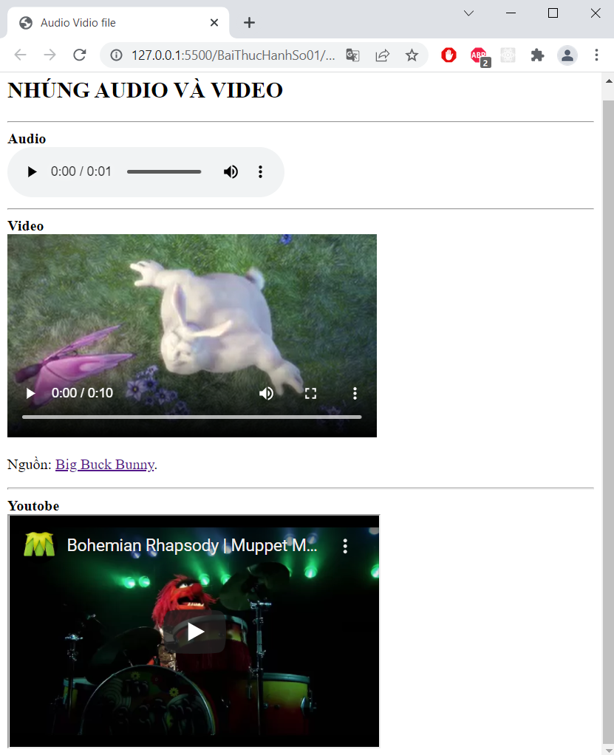

**Yêu cầu:** đưa tệp audio, video và nhúng thêm video trên youtobe vào

Nguồn:

|  |  |  |  |
| --- | --- | --- | --- |
| Audio: |  | Video |  |

1. **Tạo và chạy tệp lab11.html hiển thị nội dung như sau**

Yêu cầu: sử dụng table kết hợp với các thẻ (**input text, password, email, date, radio, checbox ….**) để xây dựng form như yêu cầu

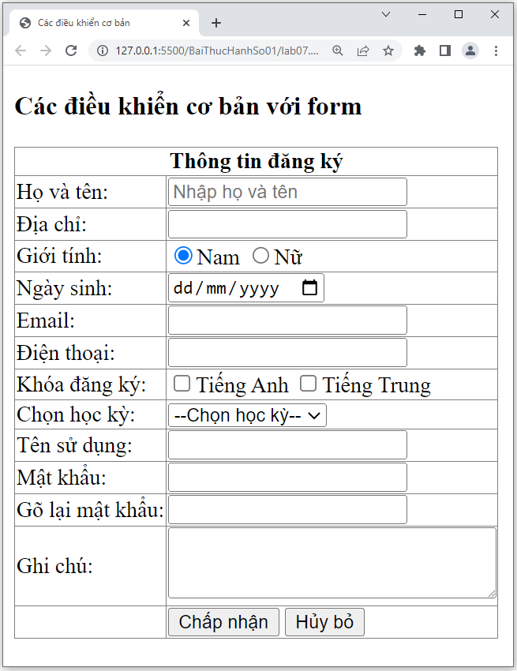

1. **Tạo và chạy tệp lab12.html hiển thị nội dung như sau**

Yêu cầu: sử dụng thẻ **div** kết hợp với các thẻ input (**text, password, email, date, radio, checbox ….**) để xây dựng form như yêu cầu

1. **Tạo và chạy tệp lab13.html hiển thị nội dung như sau**

Yêu cầu: sử dụng thẻ **input (type = "file")** kết hợp với chế độ cho chọn nhiều file hoặc không để xây dựng form như yêu cầu.

